Pengiriman Data Detak Jantung yang Andal dari Smartwatch ke Smartphone Berbasis Bluetooth Low Energy Menggunakan Pola Store-and-Forward dengan Konfirmasi Penerimaan
Faik Irkham¹, [[Nama Pembimbing]]²
¹²[[Program Studi/Jurusan, Fakultas, Universitas, Kota, Indonesia]]
e-mail: faikirkham@gmail.com
Abstrak
Pemantauan detak jantung secara berkelanjutan menggunakan perangkat wearable merupakan komponen penting dalam Internet of Medical Things (IoMT). Tantangan utamanya adalah menjamin kelengkapan data saat dikirim dari smartwatch ke smartphone melalui Bluetooth Low Energy (BLE), mengingat keterbatasan ukuran paket (MTU), sifat notifikasi BLE yang tidak terjamin sampai, serta pembatasan proses latar belakang oleh sistem operasi. Penelitian ini merancang dan mengimplementasikan sistem dua aplikasi: aplikasi smartwatch (Wear OS) berperan sebagai peripheral/GATT server yang merekam detak jantung tiap detik ke basis data lokal, lalu mengirimkannya secara berkala dalam bentuk paket (batch) ke aplikasi smartphone (Android) yang berperan sebagai central. Untuk keandalan, paket dipecah menjadi rangkaian frame ber-opcode (START/DATA/END) dengan kendali aliran, dilengkapi pola store-and-forward, konfirmasi penerimaan tingkat aplikasi (ACK), penerima yang idempoten (anti-duplikat), dan foreground service agar tetap berjalan saat layar mati. Pada satu sesi pengujian berkelanjutan selama ±36 menit pada perangkat fisik, smartwatch merekam 2.167 pembacaan dan 2.164 di antaranya berhasil diterima smartphone (rasio keberhasilan 99,86%) tanpa duplikat; sisanya masih berstatus belum terkirim sesuai mekanisme store-and-forward. Sebanyak 99,1% pembacaan tercatat pada akurasi sensor tertinggi. Satu paket berisi 228 pembacaan (10.717 byte, 24 frame) terkirim dalam ±0,32 detik pada MTU 512. Hasil menunjukkan mekanisme yang diusulkan andal pada kondisi normal; pengujian variasi kondisi menjadi pekerjaan lanjutan.
Kata kunci: IoMT; Bluetooth Low Energy; wearable; detak jantung; store-and-forward; keandalan pengiriman; Wear OS
Abstract
Continuous heart-rate monitoring using wearable devices is a key component of the Internet of Medical Things (IoMT). A central challenge is guaranteeing data completeness when readings are transferred from a smartwatch to a smartphone over Bluetooth Low Energy (BLE), given the limited packet size (MTU), the best-effort nature of BLE notifications, and operating-system restrictions on background execution. This work designs and implements a two-application system: a smartwatch (Wear OS) application acting as a BLE peripheral/GATT server that records the heart rate every second into a local database and periodically sends it as a batch to a smartphone (Android) application acting as the central. For reliability, each batch is fragmented into opcode-tagged frames (START/DATA/END) with flow control, complemented by a store-and-forward scheme, application-level acknowledgement (ACK), an idempotent (duplicate-free) receiver, and a foreground service for background operation. In a single continuous ~36-minute test on physical devices, the smartwatch recorded 2,167 readings and 2,164 were successfully received by the smartphone (99.86% delivery ratio) with no duplicates; the remainder stayed pending as designed. 99.1% of readings were at the highest sensor-accuracy level. One batch of 228 readings (10,717 bytes, 24 frames) was delivered in ~0.32 s at MTU 512. The results show the proposed mechanism is reliable under normal conditions; evaluation across varied conditions is future work.
Keywords: IoMT; Bluetooth Low Energy; wearable; heart rate; store-and-forward; delivery reliability; Wear OS
1. Pendahuluan
Pemanfaatan perangkat wearable untuk pemantauan kesehatan secara berkelanjutan berkembang pesat seiring meluasnya konsep Internet of Medical Things (IoMT), yaitu jaringan perangkat medis/kesehatan yang mengumpulkan dan mempertukarkan data fisiologis [[lengkapi sitasi: survei IoMT]]. Smartwatch yang dilengkapi sensor detak jantung optik dapat berperan sebagai simpul sensor, sedangkan smartphone berfungsi sebagai gateway yang mengumpulkan, menyimpan, dan meneruskan data untuk analisis lebih lanjut.
Bluetooth Low Energy (BLE) menjadi pilihan utama kanal komunikasi pada skenario ini karena konsumsi dayanya rendah [1]. Namun, pengiriman data kesehatan yang utuh melalui BLE menghadapi beberapa kendala: ukuran satu notifikasi dibatasi oleh Maximum Transmission Unit (MTU), notifikasi BLE bersifat best-effort (tanpa konfirmasi di lapisan atribut), dan sistem operasi—terutama pada perangkat Wear OS dan ponsel dengan manajemen daya agresif—membatasi proses yang berjalan di latar belakang [3]. Pada aplikasi kesehatan, kehilangan sebagian data dapat menurunkan kualitas analisis sehingga kelengkapan data menjadi kebutuhan penting.
Banyak implementasi terdahulu menekankan penampilan nilai terbaru secara real-time (mis. mengirim satu snapshot pembacaan ketika diminta), namun pendekatan ini tidak menjamin seluruh pembacaan tersimpan di sisi penerima apabila koneksi terputus sesaat atau aplikasi penerima dihentikan sistem [[lengkapi sitasi: studi terkait wearable BLE/mHealth]]. Diperlukan mekanisme yang menjamin kelengkapan data, yaitu kombinasi penyimpanan-sementara (store-and-forward), konfirmasi penerimaan, pencegahan duplikasi, dan kemampuan berjalan di latar belakang.
Kontribusi penelitian ini adalah: (1) rancangan dan implementasi sistem dua aplikasi Wear OS–Android untuk akuisisi dan pengiriman data detak jantung; (2) protokol pengiriman batch di atas notifikasi BLE dengan framing ber-opcode dan kendali aliran; (3) mekanisme keandalan berupa store-and-forward, konfirmasi penerimaan (ACK) tingkat aplikasi, dan penerima idempoten (anti-duplikat); (4) eksekusi latar belakang melalui foreground service; serta (5) evaluasi empiris awal terhadap rasio keberhasilan pengiriman, kualitas data, dan kinerja transfer, beserta perangkat bantu pengolahan data yang mendukung reproduksibilitas.
2. Metode Penelitian
Penelitian ini menggunakan pendekatan rancang-bangun (design and implementation) yang dilanjutkan dengan pengujian pada perangkat fisik. Bagian ini menjelaskan arsitektur sistem, protokol komunikasi, mekanisme keandalan, arsitektur aplikasi, serta prosedur dan metrik evaluasi.
2.1 Arsitektur Sistem
Arsitektur sistem terdiri atas dua perangkat seperti pada Gambar 1. Smartwatch berperan sebagai peripheral/GATT server: sensor detak jantung dibaca oleh kode native, diteruskan ke lapisan aplikasi, disimpan ke basis data lokal SQLite, lalu diiklankan dan dikirim melalui BLE. Smartphone berperan sebagai central/GATT client: memindai, terhubung, berlangganan notifikasi, merangkai paket, menyimpan ke SQLite, dan menyediakan ekspor data. Aliran data mengikuti pola “U” bernomor 1–10, dari akuisisi di smartwatch hingga ekspor di smartphone.
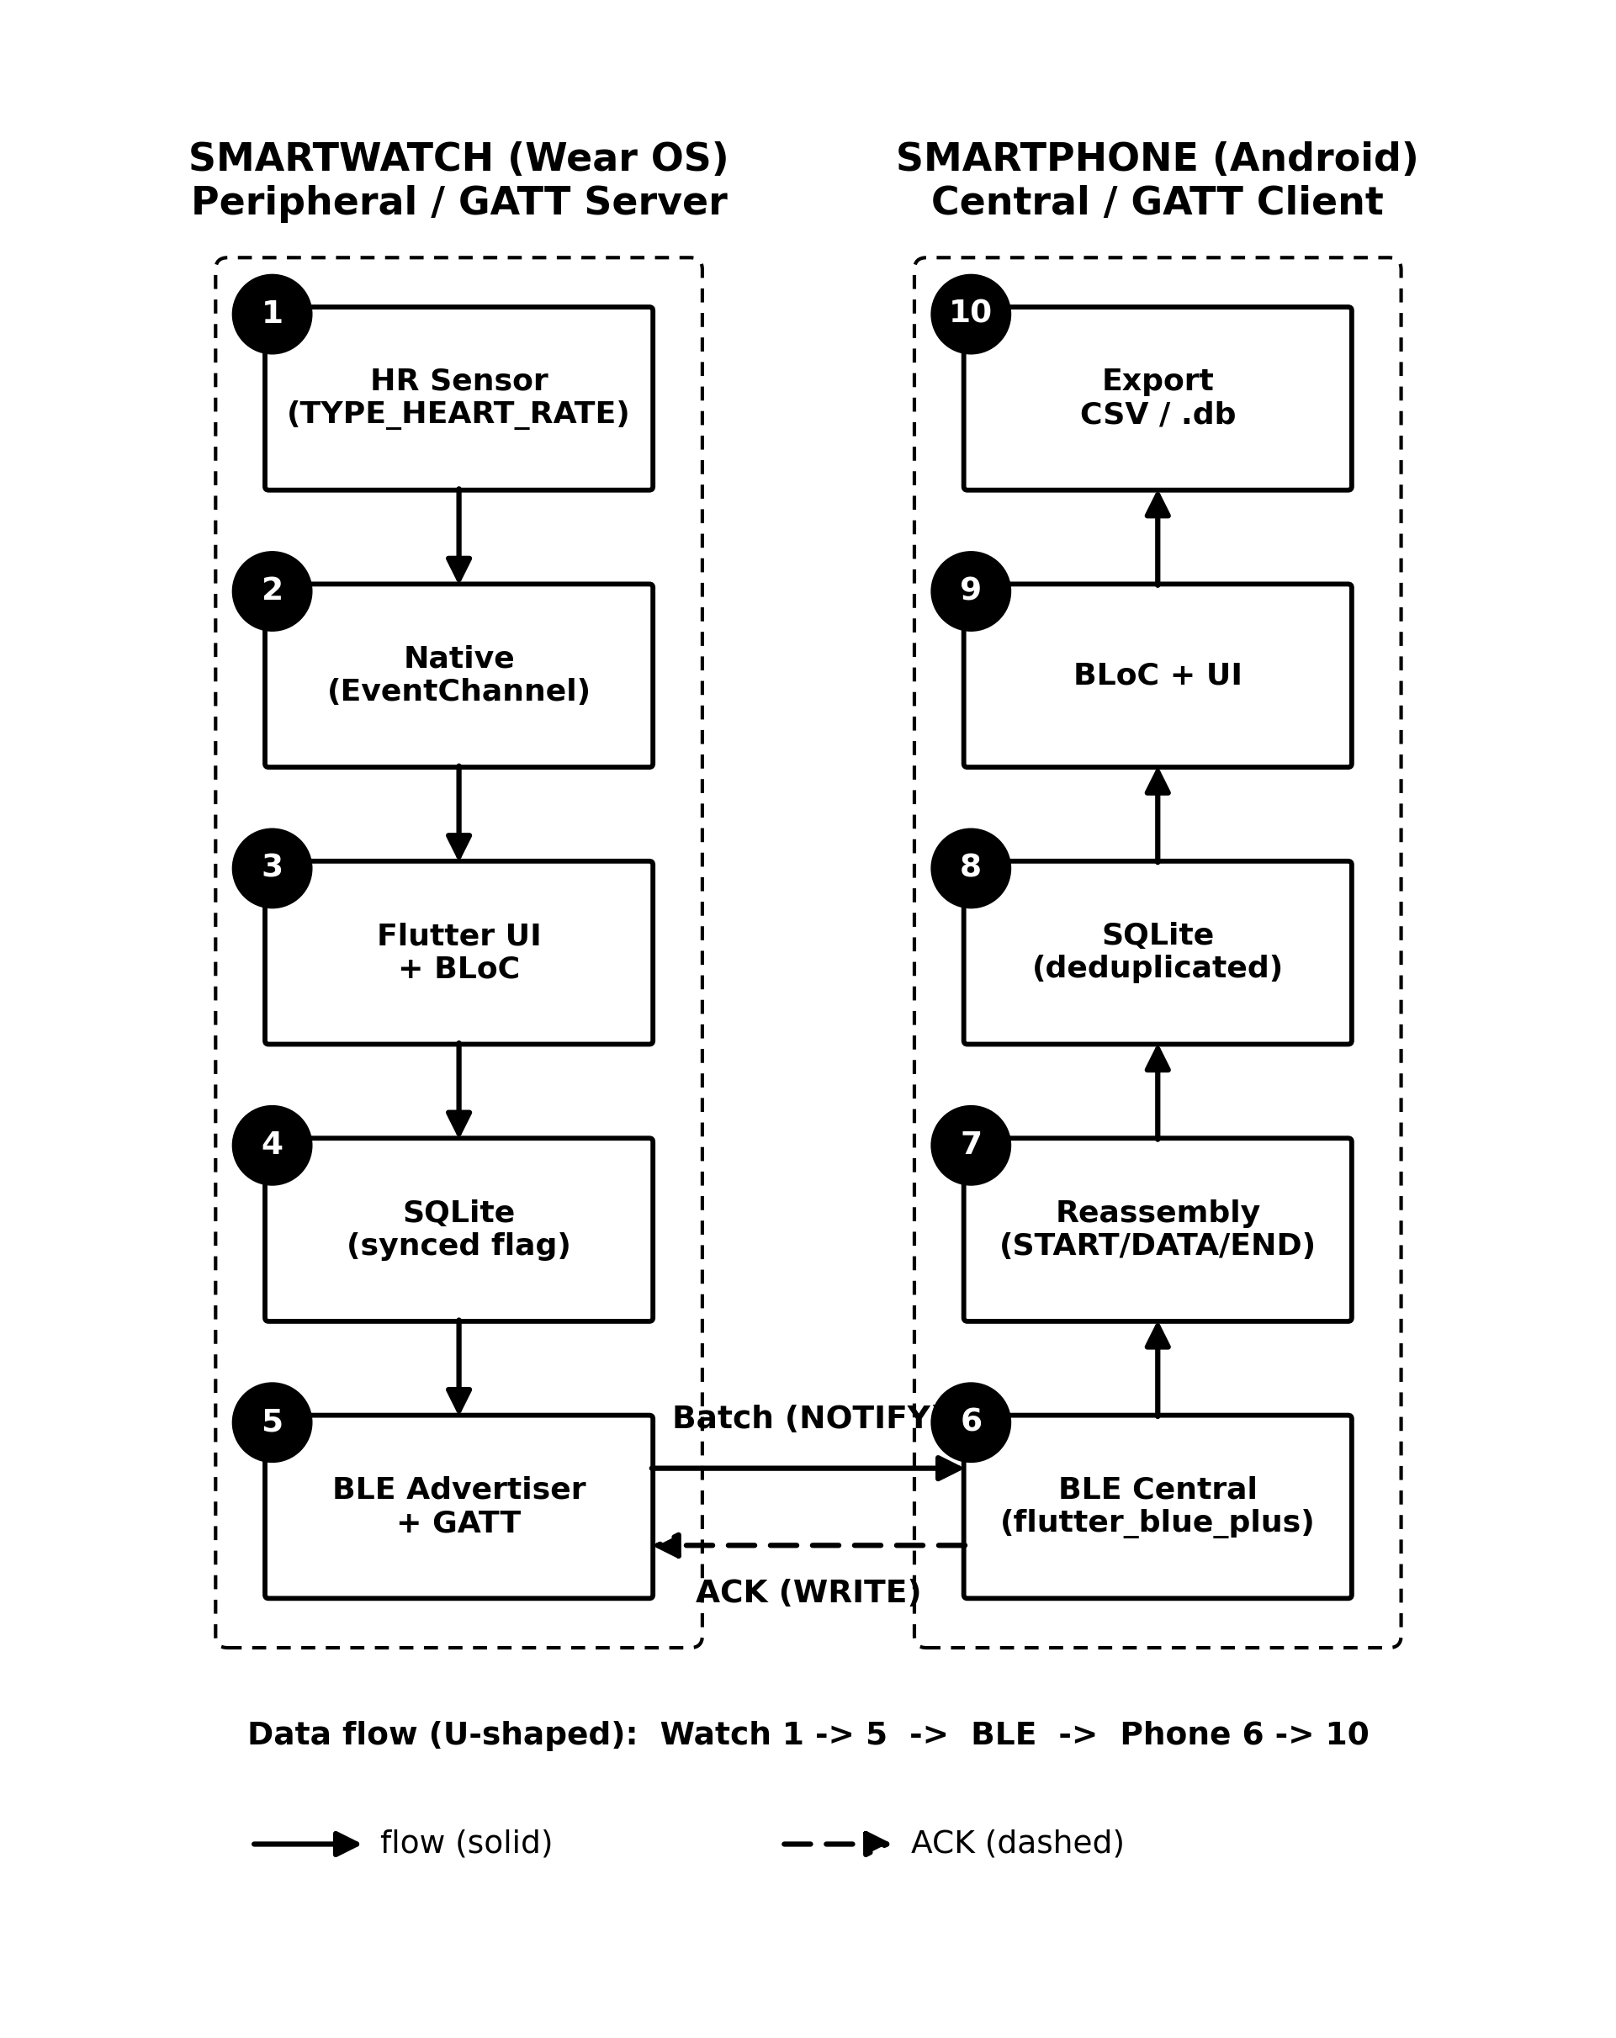
Gambar 1. Arsitektur sistem dua perangkat (alur data 1–10).
2.2 Protokol Komunikasi dan Framing
Komunikasi memakai satu layanan GATT khusus dengan karakteristik “record” bertipe notify. Setelah terhubung, smartphone meminta MTU 512 byte dan mengaktifkan notifikasi. Karena satu paket (batch) berisi banyak pembacaan dan ukurannya melampaui kapasitas satu notifikasi, paket dipecah menjadi rangkaian frame yang masing-masing diawali opcode: START (0x01), DATA (0x02), dan END (0x03), seperti pada Gambar 2. Ukuran potongan data tiap frame adalah MTU dikurangi 4 byte (3 byte header ATT dan 1 byte opcode). Pengiriman antar-frame dikendalikan dengan flow control: frame berikutnya dikirim setelah callback pengiriman frame sebelumnya selesai. Penerima merangkai kembali frame menjadi payload JSON utuh. Urutan interaksi lengkap ditunjukkan pada Gambar 3.
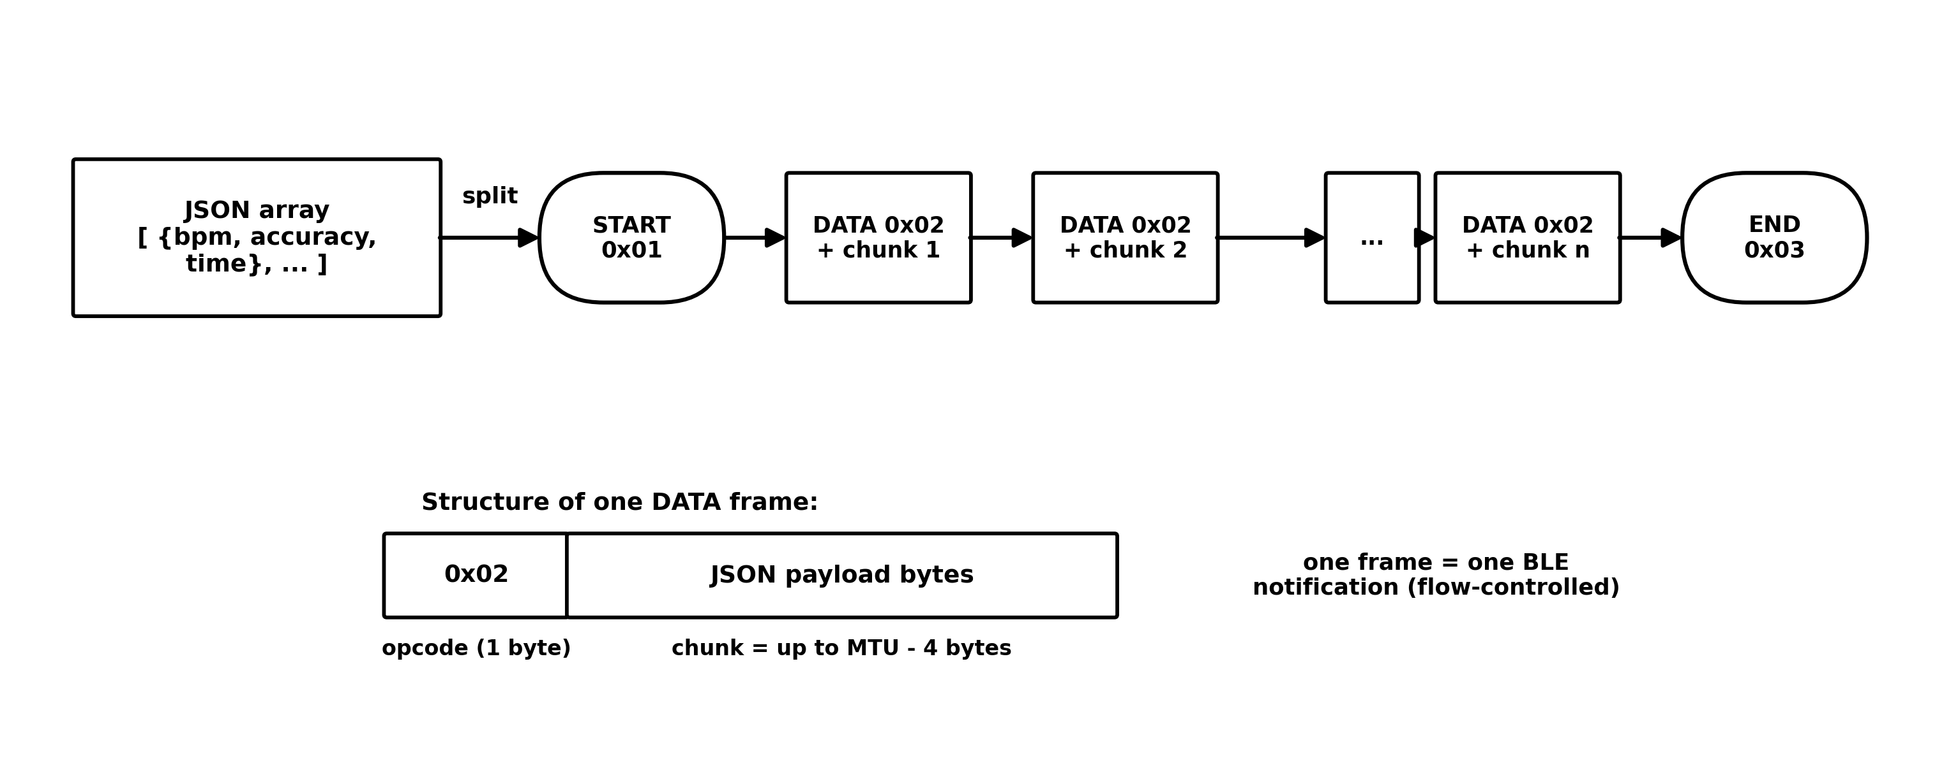
Gambar 2. Pemecahan satu batch JSON menjadi frame BLE (START/DATA/END).
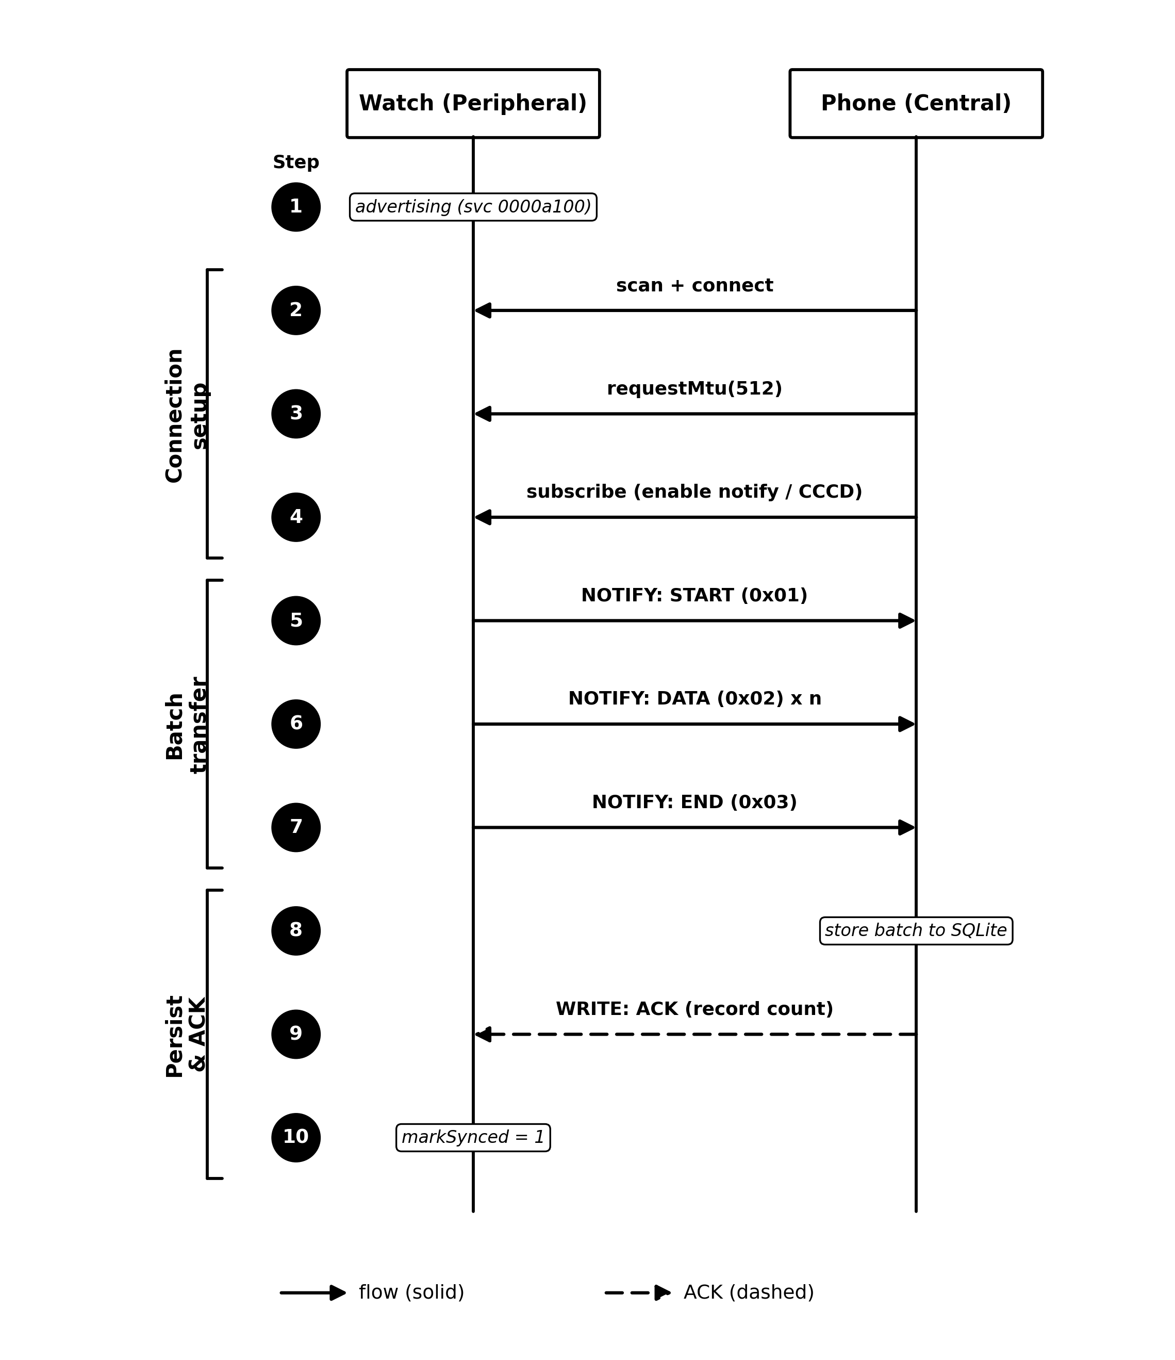
Gambar 3. Diagram urutan komunikasi BLE: setup, transfer batch, dan ACK.
2.3 Mekanisme Store-and-Forward dan Konfirmasi (ACK)
Setiap pembacaan disimpan di smartwatch dengan penanda status terkirim (synced = 0). Secara berkala (interval dapat dipilih, misalnya 3 atau 5 menit), seluruh record yang belum terkirim diambil dan dikirim sebagai satu batch. Untuk menjamin data benar-benar diterima, smartphone menulis konfirmasi (ACK) berisi jumlah record yang berhasil disimpan ke sebuah karakteristik khusus; smartwatch baru menandai record sebagai terkirim (synced = 1) setelah ACK diterima. Apabila ACK tidak diterima dalam batas waktu (30 detik), record dibiarkan belum terkirim dan akan dikirim ulang pada interval berikutnya. Untuk mencegah duplikasi akibat kirim ulang, penerima dibuat idempoten melalui indeks unik pada atribut waktu (time) sehingga pengiriman berulang tidak menghasilkan baris ganda. Alur lengkap ditunjukkan pada Gambar 4.
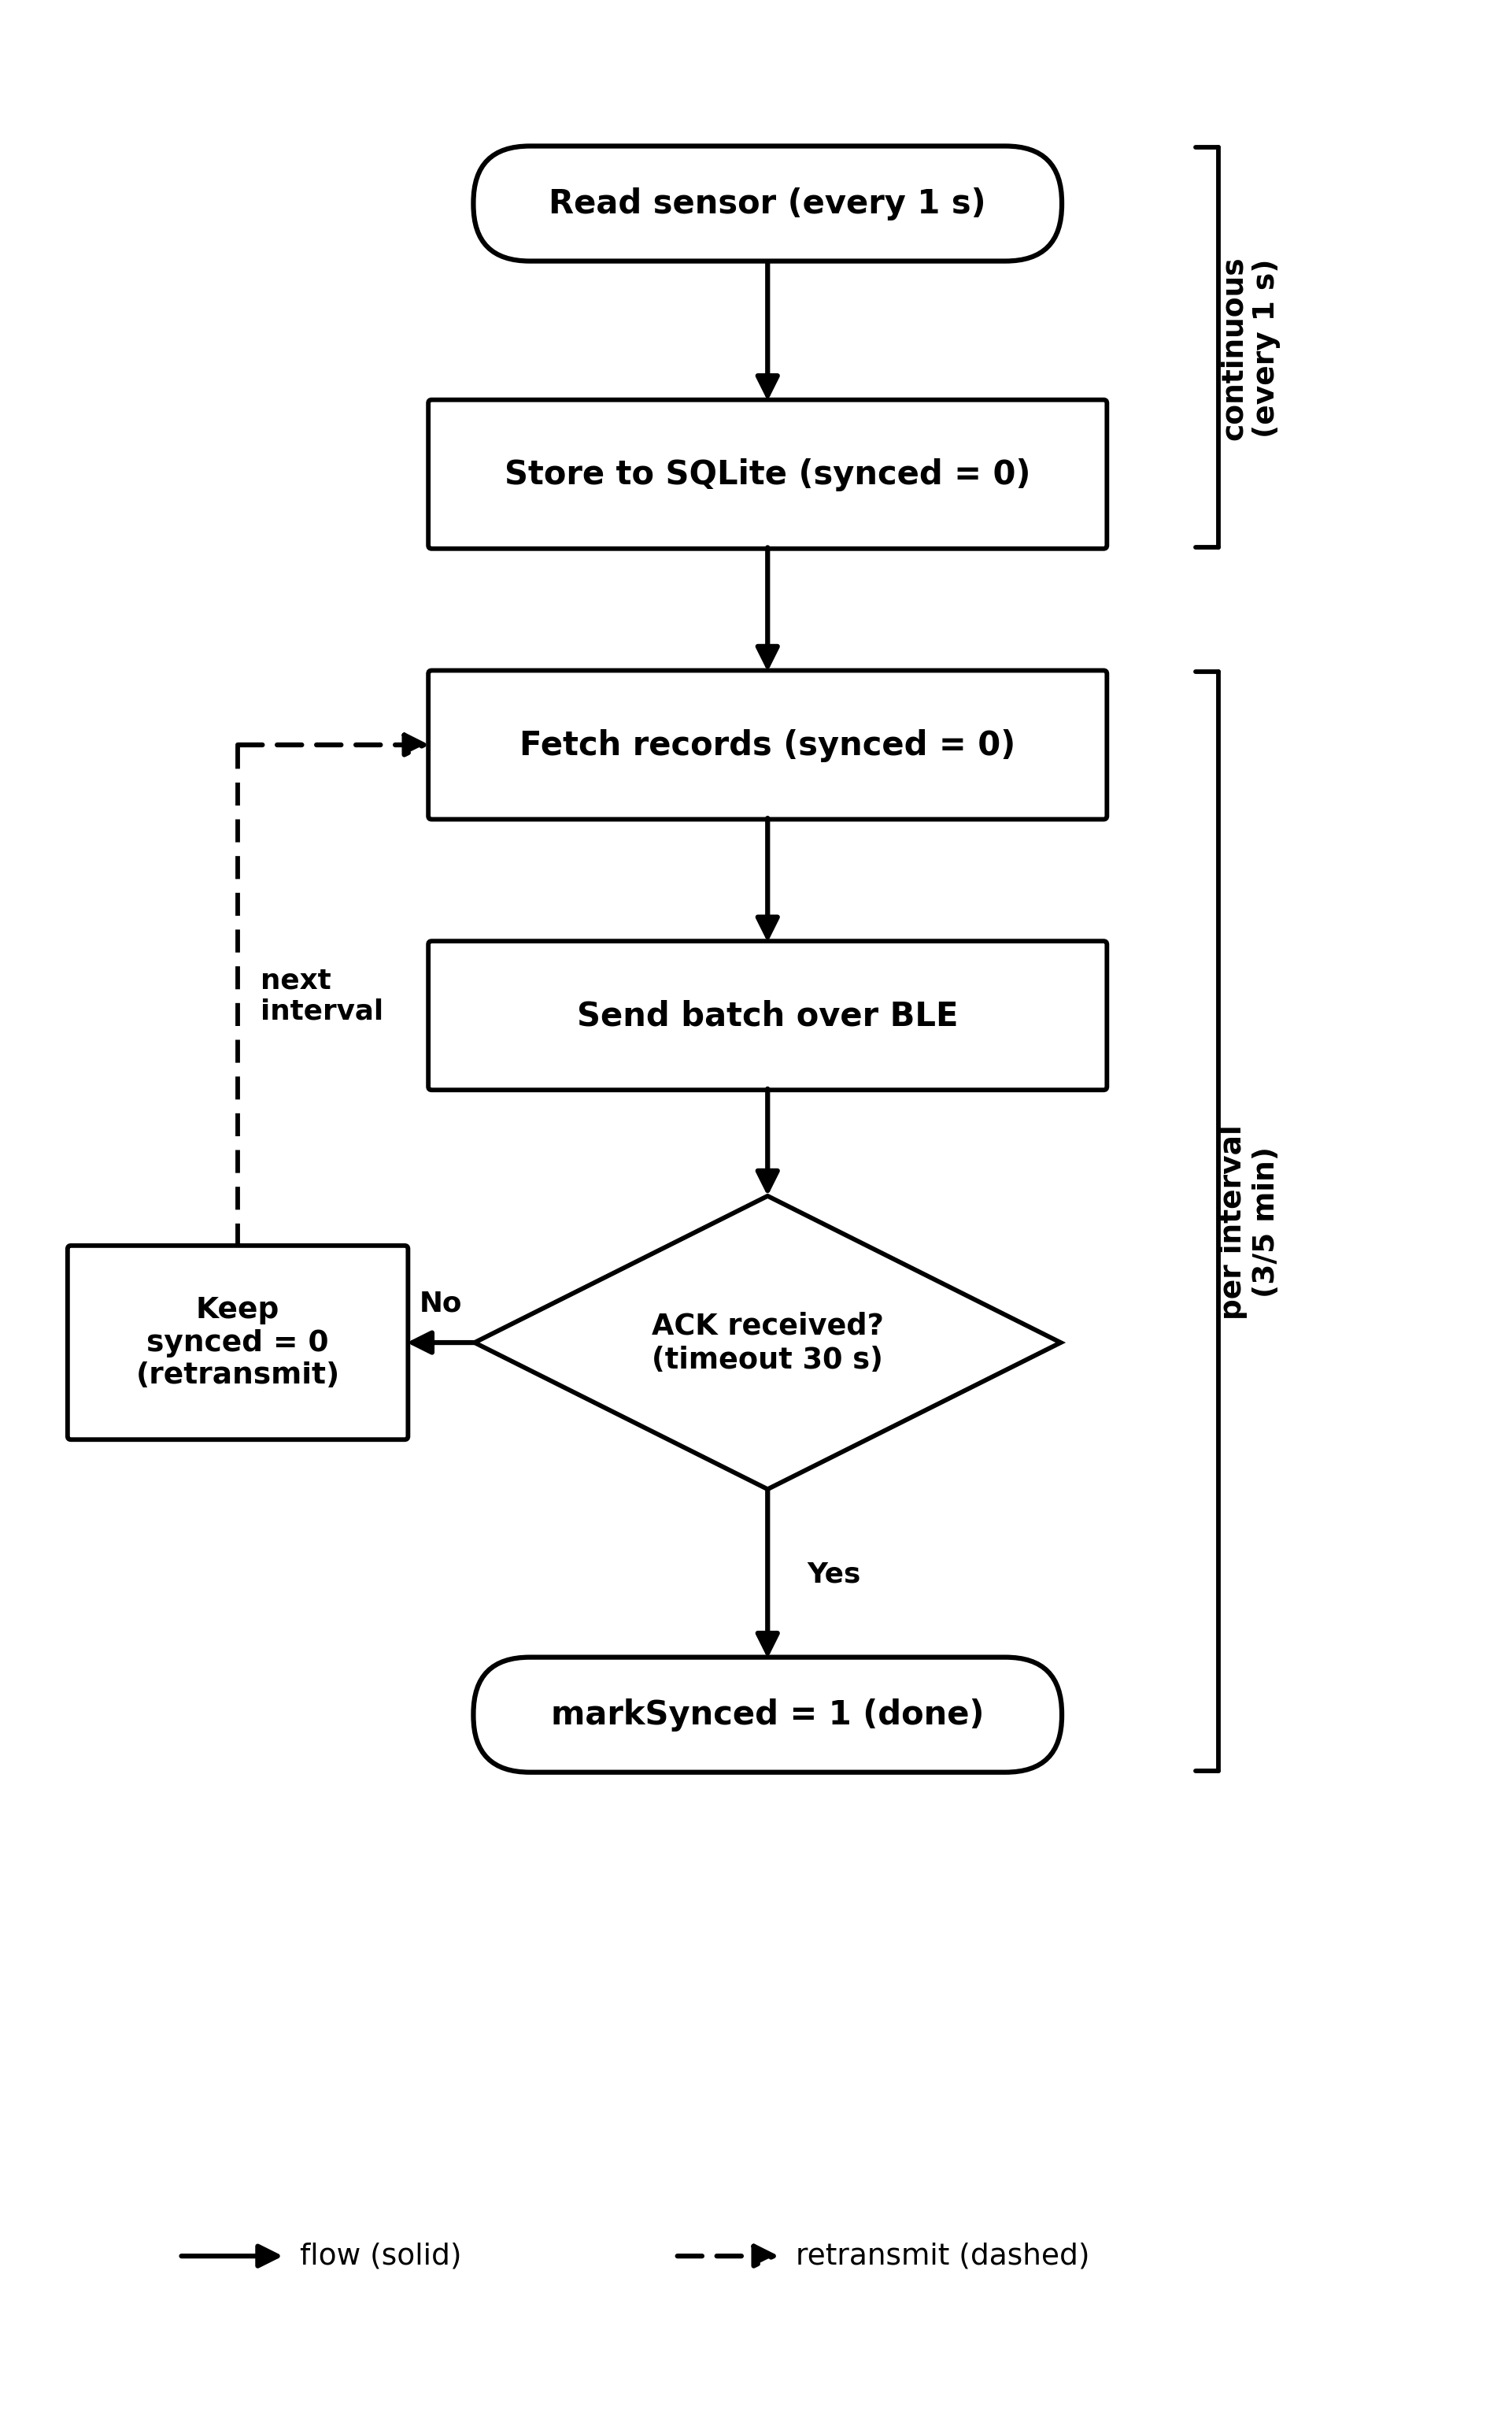
Gambar 4. Alur store-and-forward dengan konfirmasi penerimaan (ACK).
2.4 Arsitektur Aplikasi Smartwatch
Aplikasi smartwatch dibangun dengan Flutter, dengan pemisahan jelas antara lapisan Dart dan lapisan native (Kotlin) seperti pada Gambar 5. Lapisan Dart menggunakan pola BLoC: logika pemantauan (pencuplikan tiap detik, pengiriman per interval, store-and-forward, dan menunggu ACK) dipisahkan dari antarmuka. Lapisan native menampung pembacaan sensor, GATT server beserta advertiser, antrean frame dan kendali aliran, karakteristik ACK, serta foreground service yang menjaga proses tetap berjalan saat aplikasi di latar belakang atau layar mati. Kedua lapisan berkomunikasi melalui platform channel.
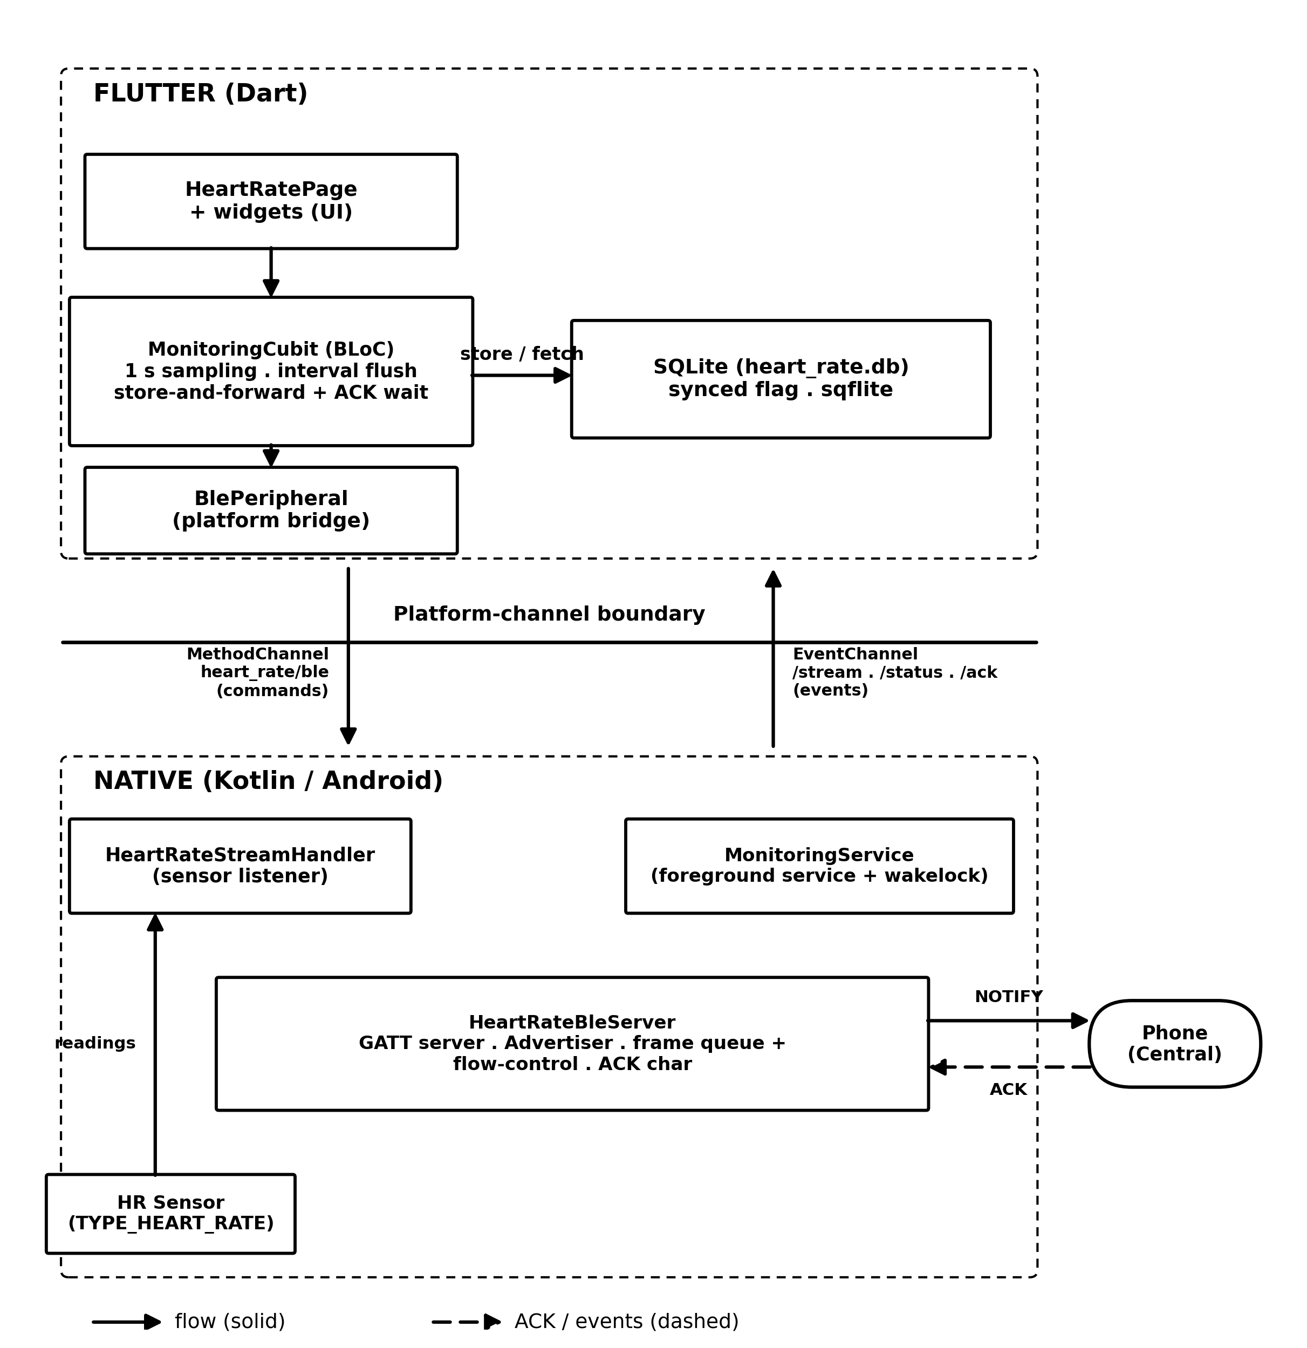
Gambar 5. Arsitektur internal aplikasi smartwatch (batas Flutter–Native).
2.5 Perangkat dan Skenario Pengujian
Pengujian dilakukan pada perangkat fisik karena komunikasi BLE tidak dapat diemulasikan. Spesifikasi perangkat uji ditunjukkan pada Tabel 1. Aplikasi dipasang dalam mode rilis (release) agar pengukuran kinerja tidak terbias oleh mode debug. Pada satu run, smartphone menghubungi smartwatch, lalu pemantauan dijalankan dan dibiarkan berlangsung selama beberapa interval; data kemudian diekspor ke format CSV dan basis data untuk dianalisis.
Tabel 1. Spesifikasi perangkat dan lingkungan uji.
Komponen | Spesifikasi
Smartwatch (peripheral) | Samsung Galaxy Watch (SM-R860), Wear OS
Smartphone (central) | Xiaomi Redmi Note 10 Pro (M2101K6G), Android 13
Kerangka kerja | Flutter 3.41.4; Dart SDK ^3.11.1
Pustaka utama | flutter_blue_plus, sqflite, flutter_bloc, permission_handler
MTU diminta | 512 byte
Interval pengiriman | 3 / 5 menit (dapat dipilih)

2.6 Metrik Evaluasi
Metrik yang diukur meliputi: (1) rasio keberhasilan pengiriman (delivery ratio), yaitu jumlah record yang cocok di smartphone dibagi jumlah record yang direkam smartwatch, dengan pencocokan berdasarkan atribut waktu (time) sehingga tidak bergantung pada sinkronisasi jam antar-perangkat; (2) jumlah duplikat di penerima; (3) distribusi akurasi sensor mengikuti konstanta status akurasi pada Android SensorManager (rentang -1 hingga 3) [2]; serta (4) latensi transfer dan throughput per batch yang dicatat otomatis oleh instrumentasi aplikasi. Throughput dihitung sebagai ukuran payload dibagi durasi transfer.
3. Hasil dan Pembahasan
3.1 Verifikasi Fungsional End-to-End
Pengujian fungsional menunjukkan rangkaian koneksi berjalan sesuai rancangan: smartwatch mengiklankan layanan, smartphone memindai dan terhubung, negosiasi MTU 512 berhasil, notifikasi diaktifkan, dan satu batch dikirim utuh lalu dikonfirmasi dengan ACK. Hal ini membuktikan protokol framing dan mekanisme konfirmasi bekerja end-to-end pada perangkat nyata.
3.2 Keberhasilan Pengiriman (Delivery Ratio)
Pada satu sesi berkelanjutan selama ±36 menit, diperoleh hasil pada Tabel 2. Smartwatch merekam 2.167 pembacaan dan 2.164 di antaranya berhasil diterima smartphone, menghasilkan rasio keberhasilan 99,86% tanpa duplikat. Tiga pembacaan yang belum sampai bukan hilang, melainkan masih berstatus belum terkirim pada saat data diambil dan akan dikirim pada interval berikutnya—menegaskan mekanisme store-and-forward berfungsi sebagaimana mestinya. Seluruh data yang diterima identik dengan catatan smartwatch berdasarkan pencocokan waktu, sehingga integritas data terjaga.
Tabel 2. Hasil pengiriman pada satu sesi pengujian.
Indikator | Nilai
Durasi sesi | ± 36 menit
Direkam smartwatch | 2.167 pembacaan
Ditandai terkirim (synced) | 2.164 pembacaan
Diterima smartphone | 2.164 pembacaan
Duplikat di smartphone | 0
Rasio keberhasilan (delivery ratio) | 99,86%

3.3 Kualitas Data Sensor
Distribusi akurasi sensor ditunjukkan pada Tabel 3. Sebanyak 99,1% pembacaan berada pada akurasi tertinggi (nilai 3), dan hanya 0,9% (20 pembacaan) pada kondisi tanpa kontak (nilai -1), yang lazim terjadi saat sensor sesaat kehilangan kontak dengan kulit [2]. Tidak ditemukan pembacaan pada akurasi rendah (0–2). Statistik nilai detak jantung pada sesi tersebut adalah minimum 71 bpm, maksimum 96 bpm, rata-rata 80,4 bpm, dan simpangan baku 5,2 bpm. Distribusi akurasi yang sangat dominan pada nilai tertinggi mengindikasikan kualitas data yang baik.
Tabel 3. Distribusi nilai akurasi sensor.
Akurasi sensor | Jumlah | Persentase
3 (tinggi) | 2.147 | 99,1%
-1 (tanpa kontak) | 20 | 0,9%
Total | 2.167 | 100%

3.4 Kinerja Transfer
Sebagai ilustrasi kinerja per batch, satu batch berisi 228 pembacaan (payload 10.717 byte) dipecah menjadi 24 frame dan terkirim dalam ±0,32 detik (323,1 ms) pada MTU 512, setara throughput ±33 KB/detik. Di sisi penerima, perakitan ulang frame memerlukan ±250 ms dan penyimpanan batch ke basis data ±56 ms. Nilai ini menunjukkan transfer batch berlangsung cepat relatif terhadap interval pengiriman (menit). Pengukuran agregat lintas variasi kondisi (ukuran batch berbeda akibat interval 3 vs 5 menit, jarak antar-perangkat, dan skenario gangguan) merupakan bagian dari pekerjaan lanjutan. [[Lengkapi dengan tabel/grafik hasil replikasi.]]
3.5 Pembahasan dan Keterbatasan
Hasil menunjukkan kombinasi store-and-forward, konfirmasi ACK, dan penerima idempoten mampu menjaga kelengkapan dan integritas data pada kondisi normal, sementara framing ber-opcode dengan kendali aliran mengatasi keterbatasan ukuran notifikasi BLE. Pencocokan berbasis waktu membuat perhitungan keberhasilan tidak bergantung pada sinkronisasi jam.
Penelitian ini memiliki beberapa keterbatasan. Pertama, evaluasi masih berbasis satu sesi sehingga diperlukan replikasi dan variasi kondisi untuk memperoleh rata-rata dan simpangan baku yang representatif. Kedua, eksekusi latar belakang mencakup kondisi aplikasi di latar belakang dan layar mati, tetapi belum menjamin operasi saat aplikasi ditutup paksa atau setelah perangkat reboot, yang juga dibatasi kebijakan hemat daya OS. Ketiga, komunikasi BLE belum menerapkan enkripsi/otentikasi, sehingga aspek keamanan data kesehatan menjadi agenda pengembangan. Keempat, sensor pada smartwatch konsumer belum tervalidasi secara klinis, sehingga fokus kontribusi adalah keandalan komunikasi, bukan akurasi medis nilai detak jantung.
4. Kesimpulan
Penelitian ini merancang dan mengimplementasikan sistem pengiriman data detak jantung dari smartwatch ke smartphone berbasis BLE dengan framing batch, store-and-forward, konfirmasi penerimaan (ACK), penerima idempoten, dan eksekusi latar belakang. Pengujian pada perangkat fisik menunjukkan rasio keberhasilan pengiriman 99,86% tanpa duplikat pada satu sesi ±36 menit, dengan 99,1% data berakurasi tertinggi, serta transfer batch yang cepat (±0,32 detik untuk 228 pembacaan pada MTU 512). Pekerjaan lanjutan meliputi pengukuran formal lintas variasi kondisi dengan replikasi, penguatan eksekusi latar belakang (termasuk auto-start setelah reboot), serta penambahan enkripsi untuk keamanan data.
Ucapan Terima Kasih
[[Opsional: ucapan terima kasih kepada pembimbing/institusi/pendanaan.]]
Daftar Pustaka
[1] Bluetooth SIG, “Bluetooth Core Specification,” Bluetooth Special Interest Group. [Daring]. Tersedia: https://www.bluetooth.com/specifications/specs/
[2] Android Developers, “SensorManager,” Android API Reference. [Daring]. Tersedia: https://developer.android.com/reference/android/hardware/SensorManager
[3] Android Developers, “Foreground services,” Android Developers Guide. [Daring]. Tersedia: https://developer.android.com/develop/background-work/services/foreground-services
[4] C. Boderick dkk., “flutter_blue_plus,” pub.dev. [Daring]. Tersedia: https://pub.dev/packages/flutter_blue_plus
[5] “sqflite,” pub.dev. [Daring]. Tersedia: https://pub.dev/packages/sqflite
[6] “flutter_bloc,” pub.dev. [Daring]. Tersedia: https://pub.dev/packages/flutter_bloc
[7] [[Lengkapi sitasi: survei/artikel Internet of Medical Things (IoMT).]]
[8] [[Lengkapi sitasi: studi pemantauan detak jantung berbasis wearable/BLE.]]
[9] [[Lengkapi sitasi: pola store-and-forward / keandalan pengiriman data pada IoT.]]
[10] [[Lengkapi sitasi: Wireless Body Area Network (WBAN) / mHealth.]]
Catatan: dokumen ini adalah draf. Sesuaikan dengan template resmi jurnal SINTA 2 tujuan (format kolom, gaya sitasi, batas halaman). Bagian bertanda [[...]] perlu dilengkapi penulis.

